**Задание 02**

P1: доступны все процессоры; P2: Normal; P3: Normal.

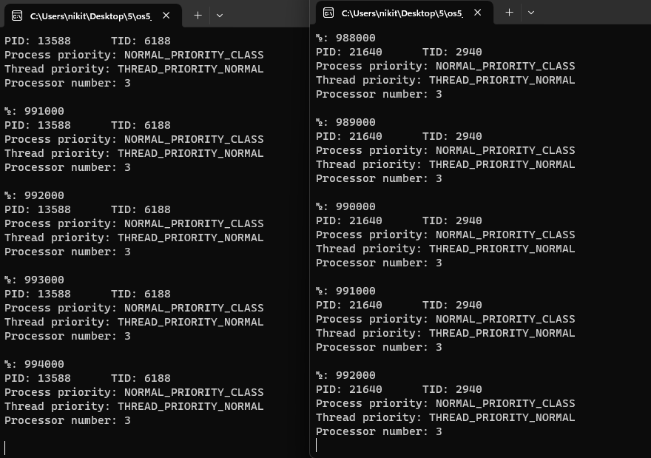

P1: доступны все процессоры; P2: Below Normal; P3: High.

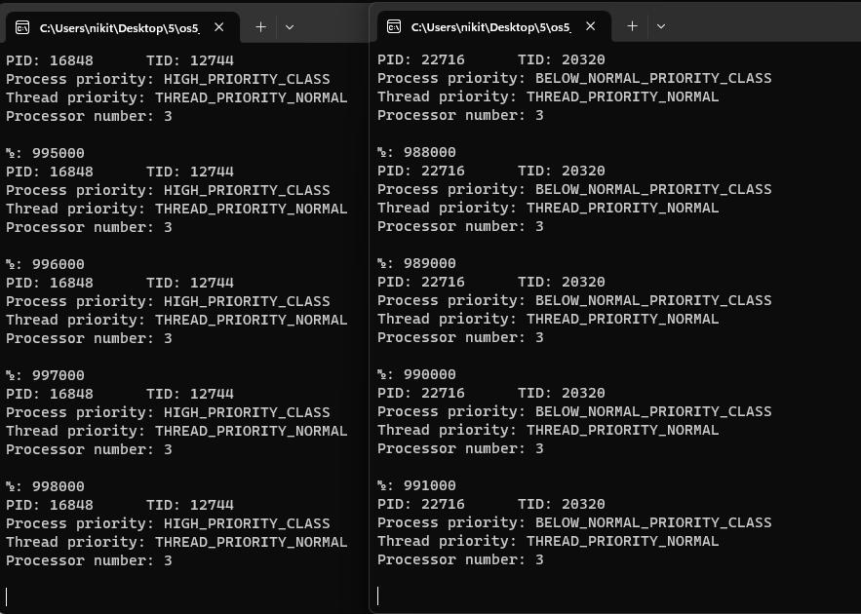

P1: доступен один процессор; P2: Below Normal; P3: High.

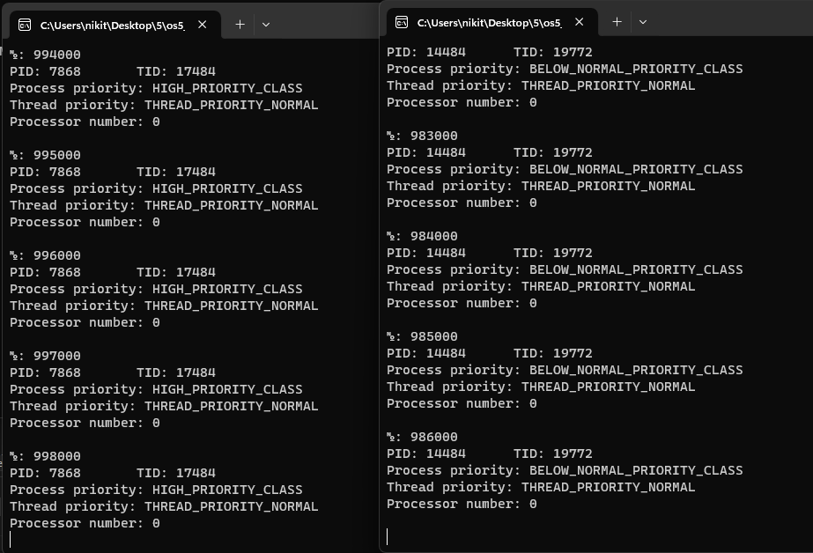

**Задание 03**

P1: доступны все процессоры; P2: Normal; P3: Normal; P4: Normal;

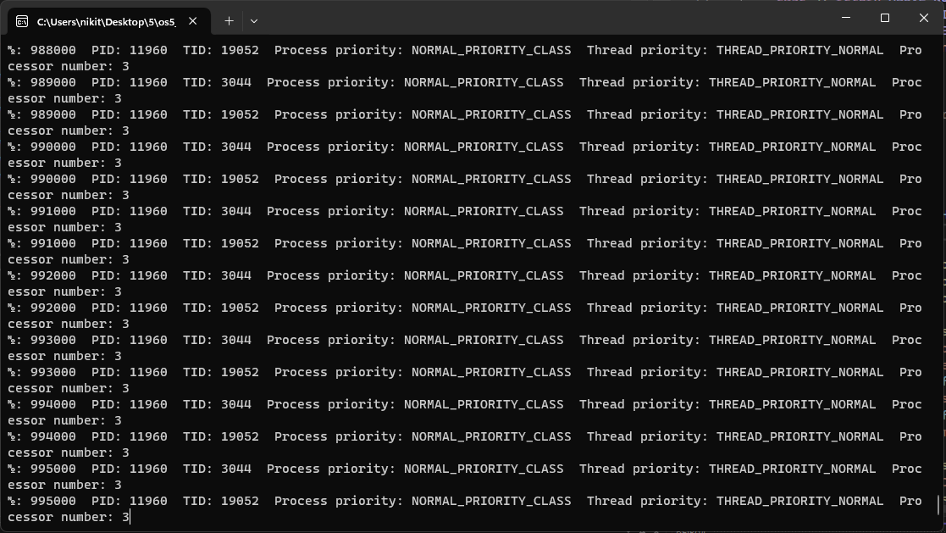

P1: доступны все процессоры; P2: Normal; P3: Lowest; P4: Highest.

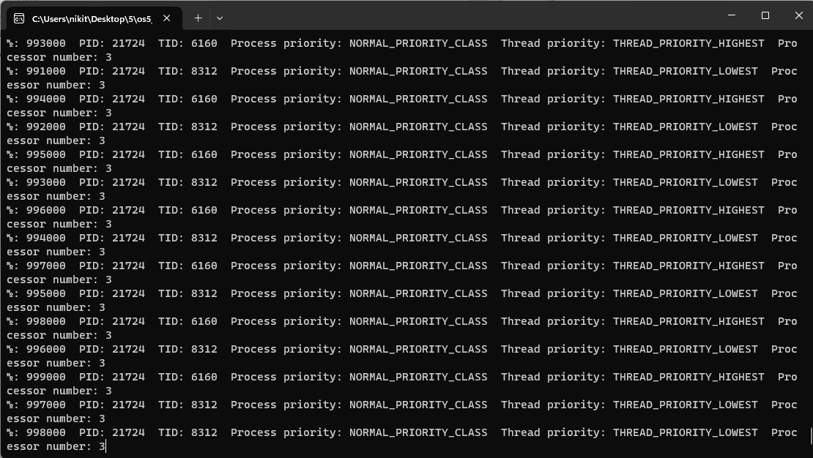

P1: доступен один процессор; P2: Normal; P3: Lowest; P4: Highest.

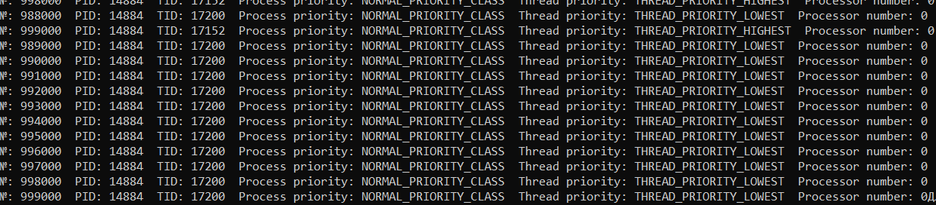

**Задание 05**

Зафиксируйте текущее значение **nicе**



Увеличьте приоритет до максимального значения (самого привилегированного).

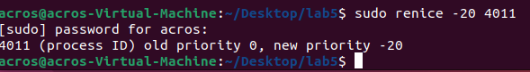



Уменьшите приоритет до минимального значения (самого ничтожного).





**Задание 06**

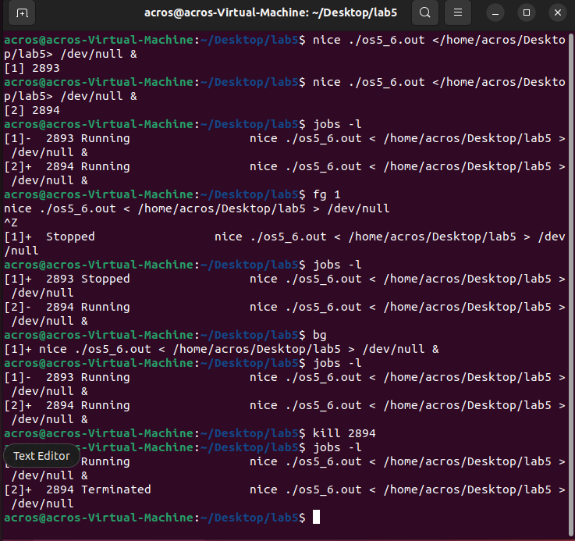

**Задание 07**

